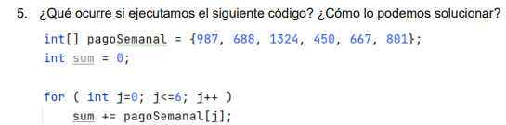
El programa explota cuando llega al array 6 porque no existe.
SOLUCION
public static void main(String[] args) {
int[] pagoSemanal = {987, 688, 1324, 450, 667, 801};
int sum = 0;
for (int j = 0; j < 6; j++) {
sum += pagoSemanal[j];
}
}

